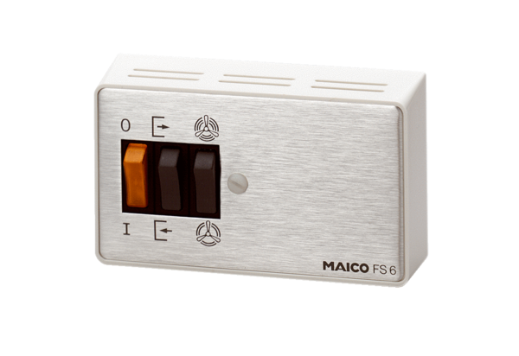Stufen-, Wendeschalter FS 6Verpackungseinheit: 1 StückSortiment: C
Artikelnummer: 0016.0106Hersteller: MAICO

